Nr. | Test përmbledhës 2 |  | Shkathtësi për jetë Kl/I |  | Emri: |  |  | Datë: |  |  | Pikët
1 | 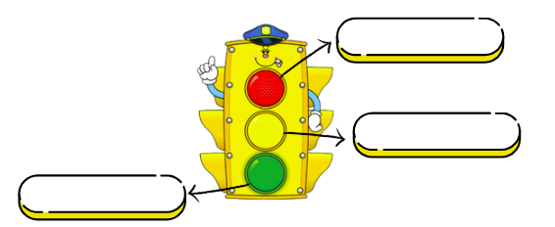  Shiko ilustrimin dhe shkruaj çfarë do të thotë secili nga sinjalet. |  |  |  |  |  |  |  |  |  | 8
2 | Plotëso vendet boshe me fjalët e duhura: (kaluar, semaforin, kuqe).  Kur kaloj rrugën shikoj _____________.  Kur shoh vijat e bardha në rrugë, do të thotë është vendi për të _____________.  Shenjat e rrezikut janë gjithmonë me ngjyrë të ____________. |  |  |  |  |  |  |  |  |  | 11
3 | Bashko me shigjetë profesionin me mjetin që përdor:  Profesioni Mjeti që përdor  Rrobaqepës Çekiç  Marangoz Gërshërë  Mësues Instrument  Muzikant Shkumës |  |  |  |  |  |  |  |  |  | 10
4 | Qarko fjalët në fjalëkryq sipas ngjyrës në veprim.  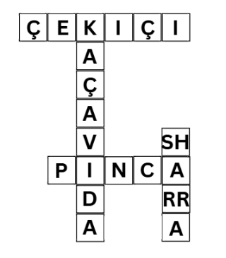  1.Mbërthen gozhdët  2.Vidhos vida  3.Sharron dru  4.Shkul gozhdën |  |  |  |  |  |  |  |  |  | 15
5 | 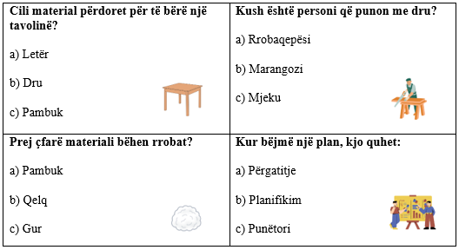  Rretho përgjigjen e saktë: |  |  |  |  |  |  |  |  |  | 12
6 | Rendit veprimet me numra 1,2,3,4 sipas planifikimit për punën në grup.  □ Përfundojmë punimin.  □ Caktojmë materialin e nevojshëm.  □ Vendosim se çfarë do të ndërtojmë.  □ Ndajmë detyrat. |  |  |  |  |  |  |  |  |  | 14
7 | Zgjedh nga këto fjalë planifikim, materiale, grup, profesionistë dhe shkruaj në hapësirat më poshtë.  - Para se të fillojmë punën, bëjmë një ____________________.  - Lodrat janë bërë nga ____________________ të ndryshme.  - Kur punojmë së bashku, quhemi një ____________________.  - Një marangoz dhe një rrobaqepës janë ____________________. |  |  |  |  |  |  |  |  |  | 16
8 |   Shih ilustrimin dhe shkruaj në kutizë profesionin që e ushtron secili. |  |  |  |  |  |  |  |  |  | 14
Pikët |  | 0-39 |  | 40-54 |  | 55-69 | 70-84 |  | 85-100
Vlerësimi |  | Arritje të pakënaqshme |  | Arritje minimale |  | Arritje të kënaqshme | Arritje shumë të kënaqshme |  | Arritje të shkëlqyera

